Контроль знаний по технологии во 2-х классах
Критерии оценивания: во 2 классе применяется безоценочная система знаний
Дата проведения: 20.12
1 вариант

1. Технология – это:
А) знания о технике
Б) последовательность изготовления изделия из материала
Б) способ выполнения работы
2. Какой материал используется на уроках технологии.
А) Бумага, пластилин, природный материал
Б) Доски, гвозди, кирпичи
В) Железо, отвертки, секатор
3. Как правильно передавать ножницы.
А) Лезвиями вперед Б) Кольцами вперед В) Можно кинуть
4. Что такое оригами?
А) Искусство складывания фигурок из бумаги
Б) Искусство вырезания фигурок из бумаги
В) Обрывная мозаичная аппликация
5. Что используется при работе с бумагой?
А) Стека Б) Иголки В) Ножницы
6. При помощи чего скрепляется бумага?
А) кнопок Б) пластилина В) клея
7. Орнамент – это:
А) узор Б) повторяющийся узор В) узор из листьев или бумаги
8. Обведи объёмные поделки из природного материала красным цветом, аппликацию из листьев – жёлтым, аппликацию из семян – зелёным.

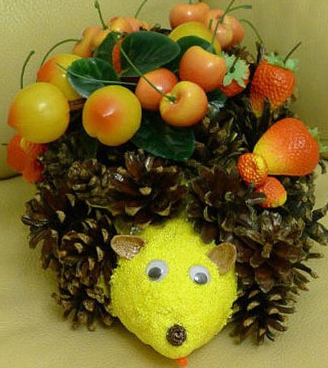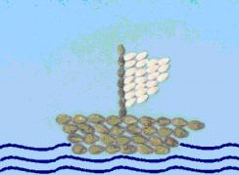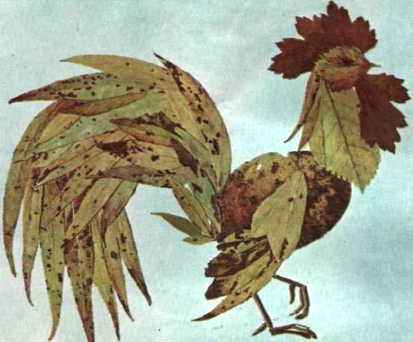
А) Б) В)

9. Для чего нужен шаблон?
А) чтобы получить много одинаковых деталей
Б) чтобы получить одну деталь
10. При разметке симметричных деталей применяют:
А) целую фигуру
Б) шаблон половинки фигуры

2 вариант

1. Технология – это:
А) знания о технике
Б) приемы выполнения работы
В) последовательность изготовления изделия из материала
2. Какой материал используется на уроках технологии.
А) Железо, отвертки, секатор
Б) Бумага, пластилин, природный материал
В) Доски, гвозди, кирпичи
3. Как правильно передавать ножницы.
А) Кольцами вперед Б) Лезвиями вперед В) Можно кинуть
4. Что такое оригами?
А) Обрывная мозаичная аппликация
Б) Искусство вырезания фигурок из бумаги
В) Искусство складывания фигурок из бумаги
5. Что используется при работе с бумагой?
А) Стека Б) Ножницы В) Иголки
6. При помощи чего скрепляется бумага?
А) клея Б) пластилина В) кнопок
7. Орнамент – это:
А) повторяющийся узор Б) узор В) узор из листьев или бумаги
8. Обведи объёмные поделки из природного материала жёлтым цветом, аппликацию из листьев – красным, аппликацию из семян – зелёным.

А) Б) В)
9. Для чего нужен шаблон?
А) чтобы получить одну деталь
Б) чтобы получить много одинаковых деталей
10. При разметке симметричных деталей применяют:
А) шаблон половинки фигуры
Б) целую фигуру

Дата проведения: 24.04
Итоговый тест по технологии для 2 класса.
I. Теоретическая часть.

Верный вариант обведи кружком или запиши ответ.

1. Выбери инструменты при работе с бумагой:
- ножницы;
- игла;
- линейка;
- карандаш.

2. Для чего нужен шаблон?
- Чтобы получить много одинаковых деталей;
- чтобы получить одну деталь.

3. На какую сторону бумаги наносят клей?
- Лицевую;
- изнаночную.

4. Какие виды разметки ты знаешь?
- По шаблону;
- сгибанием;
- сжиманием.

5.Каков порядок выполнения аппликации из листьев?

Приклей;

нарисуй эскиз;

составь композицию;

подбери материалы;

закрой листом бумаги и положи сверху груз.
Обозначь цифрой этапы работы. Запиши порядковый номер.

6. Какие свойства бумаги ты знаешь?
- Хорошо рвется;
- легко гладится;
- легко мнётся;
- режется;
- хорошо впитывает воду;
- влажная бумага становится прочной.

7. Что нельзя делать при работе с ножницами?
- Держать ножницы острыми концами вниз;
- оставлять их на столе с раскрытыми лезвиями;
- передавать их закрытыми кольцами вперед;
- пальцы левой руки держать близко к лезвию;
- хранить ножницы после работы в футляре.

8. Технология – это:
- знания о технике;
- способы и приемы выполнения работы.

9. Орига́ми (с японского - «сложенная бумага») — вид декоративно-прикладного искусства складывания фигурок из бумаги. Искусство оригами своими корнями уходит в Древний Китай, где и была изобретена бумага, но развивалось в Японии. Оригами стало значительной частью японских церемоний. Самураи обменивались подарками - символами удачи, сложенными из бумажных лент. Сложенные из бумаги бабочки использовались во время празднования свадеб. В наши дни на занятиях в российских и зарубежных школах оригами применяют для развития детской моторики. В настоящий момент оригами превратилось по-настоящему в международное искусство.

Где впервые появилось искусство оригами?
- В Китае;
- в Японии;
- в России.

10. Вставь пропущенное слово.
Гончар – это мастер, делающий посуду из _____________________

11. Выбери и допиши правильный вариант. Бумага – это _______________.
- материал;
- инструмент;
- приспособление.

12. Бумагу делают из _______________________________________.

13.Напиши, что относится к природным материалам:

1.______________, 2.______________, 3.______________, 4.________________.

14. Способ создания изображений, когда на бумагу, ткань или другую основу накладывают и приклеивают разноцветные части композиции из ткани, бумаги, цветов, листьев, семян и других материалов – это ________________________.

15. Выбери инструменты для работы с пластилином:
- посуда с водой;
- стеки;
- подкладная доска;
- катушечные нитки.

II. Практическая часть.
По технологической карте изготовь поделку из бумаги «Зайчик».

